ТЕМА ОПЫТА:
«Визуализация информации на уроках истории как метод развития исторического мышления у обучающихся».
Уважаемые коллеги! В рамках регионального педагогического совета хочу представить вашему вниманию обобщенный опыт моей педагогической деятельности по теме: «Визуализация информации на уроках истории как метод развития исторического мышления у обучающихся».
В связи с принятием нового историко-культурного стандарта и необходимостью осуществлять системно - деятельностный подход как методологической основы концепции государственного стандарта общего образования второго поколения, учителям необходимо привнести разнообразие в каждый урок, чтобы дети могли лучше усвоить учебный материал, запомнили его надолго, а главное, захотели узнать что-то за пределами учебника.
Исходя их этих предпосылок, приоритетным направлением в своей педагогической деятельности я рассматриваю развитие познавательных способностей школьников. И если говорить об историческом образовании, это - развитие у учащихся исторического мышления, т.е. способности рассматривать события и явления с точки зрения их исторической обусловленности, сопоставлять различные версии, оценки исторических событий и личностей, определять и аргументировано представлять собственное отношение к дискуссионным проблемам истории.
Сегодня в образовательном процессе недостаточно ораторского искусства педагога, недостаточно прекрасных по содержанию учебников. Современный урок сегодня – это не просто информативная единица, а комплексный, личностнообразующий и социализирующий элемент. В сложившихся условиях информатизации общества необходимо дополнять образовательный процесс современными ресурсами, к числу которых относят образовательный контент, облеченный в визуальную форму, который можно воспроизводить или использовать как с привлечением электронных ресурсов, так и без них.
- Вспомните, (какие ассоциации у вас вызывает, что вы знаете о Иване Грозном? (убил сына) (слайд картина )
-С чего началась Куликовская битва? Поединок Пересвета с Челубеем. Картина Васнецова.
-Лобное место на Красной площади для чего использовалось? Казни
Картина Сурикова «Утро стрелецкой казни»
Все эти факты связаны у нас определенными визуальными образами, иногда спорными с точки зрения истории, но тем лучше, они вызывают вопросы. Значит, визуализация информации может способствовать активизации познавательной деятельности, формированию исторического мышления.
Визуализация позволяет подключить все каналы восприятия информации и сделать картину восприятия более полной, яркой и запоминающейся.
К тому же, если обратиться к решению заданий ЕГЭ или ВПР, то в каждом варианте есть задания, требующие привлечения визуальной памяти. НО!!!!

Как организовать работу с визуальными заданиями, требующими запоминания (карта, картина) и как работать с большими информационными источниками, удерживая актуальной всю информацию.

Визуальную информацию учитель может использовать на любом этапе своего урока.
При объяснении нового материала я прибегаю к таким приемам. Как использование демонстраций видеофрагментов, презентаций, работу с наглядностью, иллюстрации по теме, фотографии из семейных альбомов, демонстрации наглядного исторического источника (например, кусочка хлеба в блокаду Ленинграда).
При закреплении материала использую приемы составления кластеров, интеллект-карт, таблиц, схем, диаграмм.
Приведу примеры еще нескольких приемов визуализации информации. Одна из самых простых и доступных форм домашней или проверочной работы может быть представлена в виде визуальной информационной таблицы, которая содержит приготовленные учителем наборы изображений и задания к ним на подбор минимальной информации. Такие информационные таблицы могут быть составлены по любой теме с использованием самых разнообразных материалов.

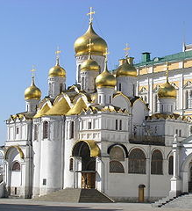 | Название памятника ____________________  При каком правителе построено___________  Город ___________________  Архитектор ___________________  Назначение _______________________
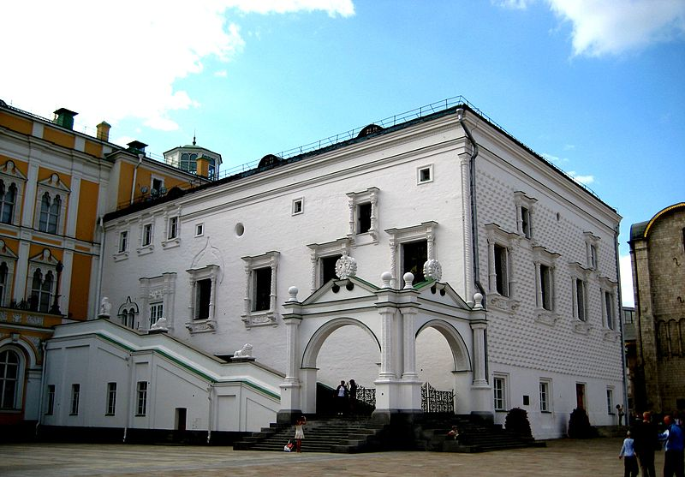 | Название памятника ____________________  При каком правителе построено___________  Город ___________________  Архитектор ___________________
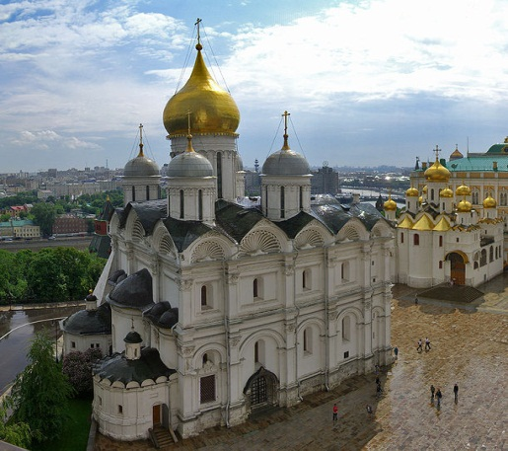 | Название памятника ____________________  При каком правителе построено___________  Город ___________________  Архитектор ___________________  Назначение _______________________
Исторические картины – неотъемлемый элемент ЕГЭ и олимпиад. При работе с историческими картинами следует постараться «вытянуть» из картины как можно больше культурно-исторической информации.
Например, анализируя картину «Утро стрелецкой казни» В. Сурикова можно вспомнить, каким событиям посвящено полотно, какими были взаимоотношения Петра I и стрельцов. Одновременно с этим следует обратить внимание учащихся на запечатленные В. Суриковым архитектурные шедевры Москвы – храм Василия Блаженного и краснокирпичный Кремль. Вспомнить, когда, в честь, каких событий, какими архитекторами и т.п. были созданы эти сооружения. Такие задания помогут учащимся не только справиться с заданиями по иллюстративному материалу, но и решить тестовые задания по культуре.
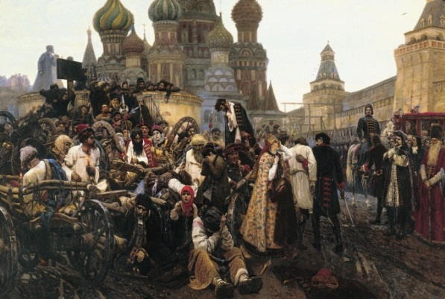
Пример разбора исторической картины:
- Время создания: 1881 г.;
- Где находится: Государственная Третьяковская галерея;
- Художник: В. Суриков, мастер исторической живописи, передвижник, автор таких исторических картин, как «Покорение Сибири Ермаком», «Боярыня Морозова» и др.;
- Дополнительная информация: казнь участников Стрелецкого бунта 1698 г., возвращение Петра из Великого Посольства, расформирование Стрелецкого войска.
- На что обратить внимание: изображен Петр I, события разворачиваются на Красной площади, есть изображение Храма Василия Блаженного (проработать этот памятник архитектуры), видны стены и башни Кремля (проработать и этот памятник).

Исторические картины можно использовать вместо стандартных тестов по истории при текущем урочном контроле, например, вместо заданий на проверку базовых знаний по Дмитрию Донскому можно дать в начале урока вот такой визуальный ряд:
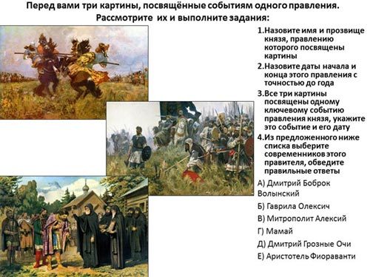

Проверка знания терминов по культуре также может быть организована с помощью визуального ряда, например:
Соотнесите понятия и соответствующие им изображения:
Понятие | Изображение
А) Икона  Б) Мозаика  В) Фреска | 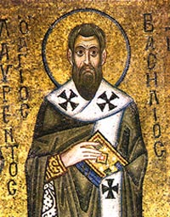 1.
 | 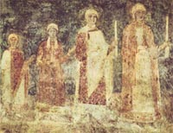 2.
 | 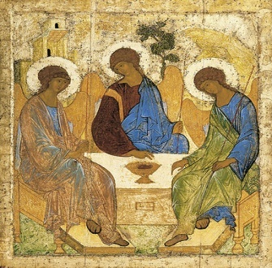 3.

С помощью визуализации информации можно устроить проверку знаний хронологии. Например, в итоговую контрольную работу по XVIII веку включается простое задание – расположить исторических деятелей в хронологической последовательности их правления или расположить иллюстрации событий в хронологическом порядке.
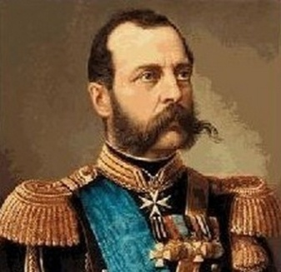А | 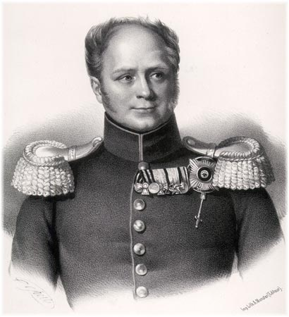Б | 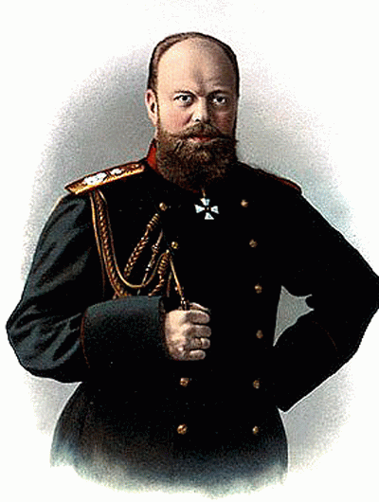В
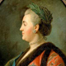 Г | 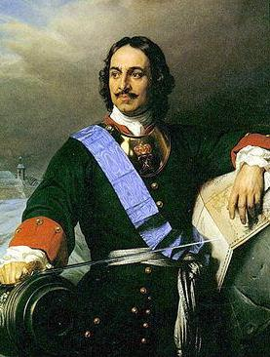 Д | 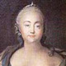 Е

В последние годы в задания ЕГЭ, а также в олимпиадные задания включают вопросы с иллюстрациями, где нужно определить портреты исторических деятелей, памятники архитектуры и т.д. Часто такие задания вызывают затруднения у ребят, так как учебники не всегда достаточно снабжены иллюстративным материалом, а даже если они и есть, то не всегда ученики обращают на них внимание. В вариантах ЕГЭ акцентируется внимание на заданиях, направленных на проверку умений: систематизировать исторические факты; устанавливать причинно-следственные, структурные и иные связи; использовать источники информации разных типов (в том числе историческая карта, иллюстрация) для решения познавательных задач. Формированию вышеперечисленных умений способствует работа с кроссенсами.
Слово "кроссенс" означает "пересечение смыслов" и этот метод разработан нашими соотечественниками Сергеем Фединым и Владимиром Бусленко. Метод кроссенс, впервые опубликован в 2002 году в журнале "Наука и жизнь". Он представляет собой стандартное поле из девяти квадратиков, в которых помещены изображения. Задача ученика – объяснить кроссенс, составить рассказ - ассоциативную цепочку, посредством взаимосвязи изображений. Девять изображений расставлены таким образом, что каждая картинка имеет связь с предыдущей и последующей, а центральная объединяет по смыслу сразу несколько. Связи могут быть как поверхностными, так и глубинными, но в любом случае это отличное упражнение для развития логического и творческого мышления, для формирования исторического мышления.
Разгадывать кроссенс можно с любой картинки, которую узнали, но стоит помнить, что центральным является квадрат под номером пять. Центральная картинка, по желанию автора, может быть связана по смыслу со всеми изображениями в кроссенсе. Но обычно нужно установить связи по цепочке изображений первое – второе, второе – третье, третье – шестое, шестое – девятое, девятое – восьмое, восьмое – седьмое, седьмое – четвертое («основа»). Центральным является пятый квадрат. Также можно постараться установить связи по принципу центрального креста между квадратами второе – пятое, шестое – пятое, восьмое – пятое, четвертое – пятое («крест»).
Проблема, с которой часто сталкиваются авторы кроссенсов, - это трактовка изображений, которые могут быть не очень понятны. В таком случае можно дать текстовую подсказку – кто или что изображено на каждой картинке, а задание - найти связи между соседними изображениями или дать название кроссенсу.
Кроссенс - хороший способ не только найти связи и смыслы в истории, но и углубить понимание уже известных понятий и явлений. Кроме того, он позволяет оживить эту истории образами – портретами исторических деятелей, произведениями искусства, изображениями предметов материальной культуры, сюжетными картинами современников.
Пример исторического кроссенса по теме «Дворцовые перевороты» для учащихся 7 класса
1. Ученикам даётся задание определить тему кроссенса и найти связи между соседними картинками.
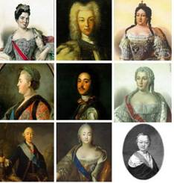
Учащиеся называют эпоху дворцовых переворотов и правителей по очереди с верхней левой картинки по часовой стрелке - Екатерина I, Пётр II, Анна Иоановна, Анна Леопольдовна, Иван VI, Елизавета Петровна, Пётр III, Екатерина II. Пётр Первый помещён в середину как способствовавший началу этой эпохи, создавший предпосылки для неё своей политикой и указом о порядке престолонаследия.
Стоит отметить, что ответ не всегда однозначен, но в большинстве случаев отгадывающий находит одну и ту же цепочку ассоциаций.
При создании кроссенса можно воспользоваться следующим алгоритмом:
1. Определить тематику (общую идею).
2. Выбрать 9 элементов (образов), имеющих отношение к теме.
3. Найти связи между элементами.
4. Определить последовательность элементов по типу связи «крест» или «основа».
5. Сконцентрировать смысл в одном элементе (центр – 5-й квадрат).
6. Подобрать картинки, иллюстрирующие выбранные элементы (образы).
7. Заменить выбранные элементы (образы) картинками [11].

Для того, чтобы было легче при создании кроссенса, нужно сначала каждый квадрат заполнить словом (словосочетанием) по данной теме, а затем заменить его ассоциативной картинкой.
На основе методических рекомендаций и образцов кроссенсов этих педагогов, моими учениками были составлены кроссенсы по истории России.
Кроссенс по теме «Внешняя политика Ивана Грозного»
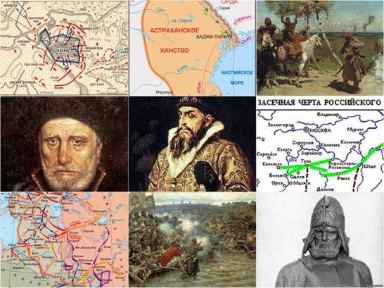
Учащиеся 7 класса без труда называют тему и события по очереди с верхней левой картинки по часовой стрелке – взятие Казанского ханства 1552 г., взятие Астраханского ханства 1556 г., участившиеся набеги крымских татар (картина «На сторожевой московской границе»), засечная черта – как один из способов прекращения набегов не только крымских, но и сибирских татар, атаман Ермак - покоритель Сибири, боровшийся с сибирскими татарами, картина «Покорение Сибири Ермаком», карта «Ливонская война», и один из полководцев, участвовавших в Ливонской войне – А. Курбский (в разгар войны перешел на сторону противника, вел активную переписку с Иваном Грозным). Иван Грозный помещён в середину как царь - организатор энергичной и, в основном, успешной внешней политики.
Кроссенс «Реформы Петра I»
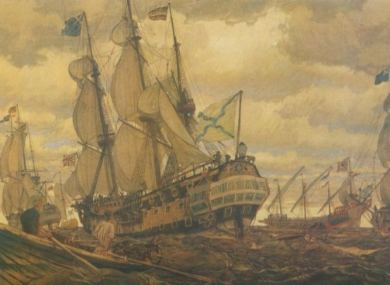 | 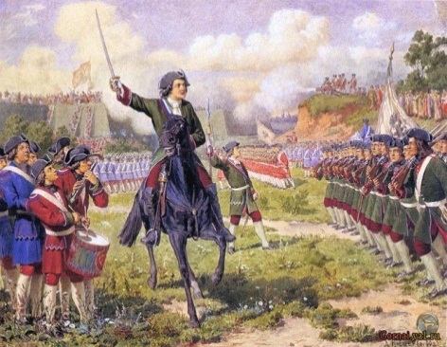 | 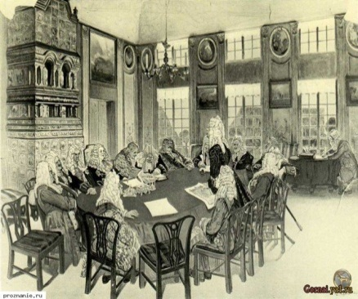
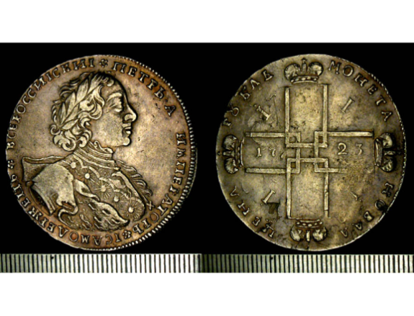 | 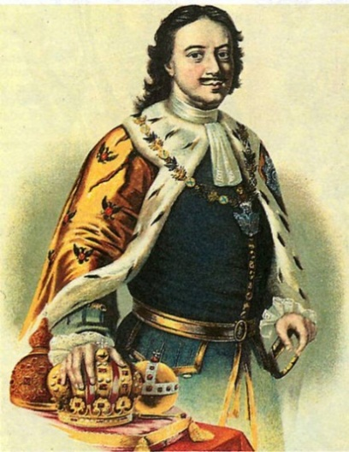 | 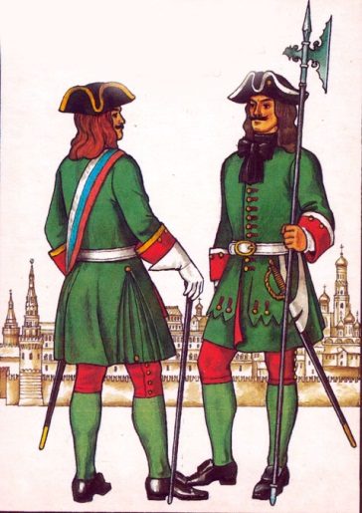
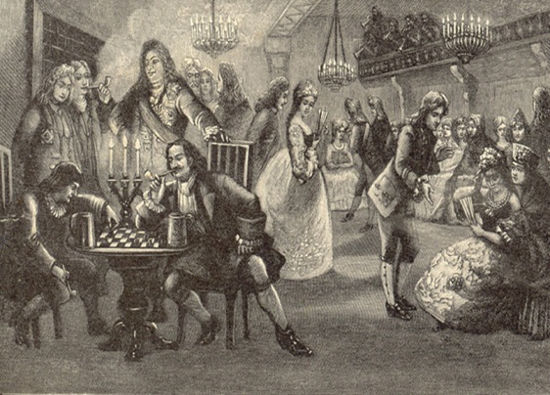 | 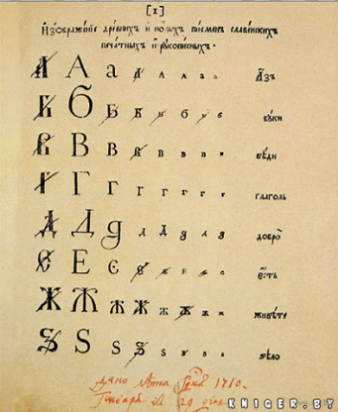 | 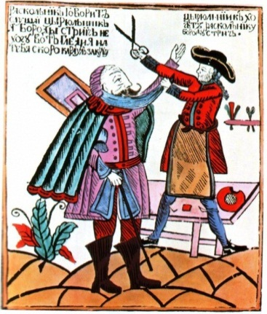

Применение кроссенса в курсах истории имеет множество вариантов.
Кроссенс можно использовать для проверки пройденного (с помощью кроссенса рассказать о материале прошлого урока); для формулировки темы и цели урока (найдите связь между изображениями на доске и догадайтесь, чем мы будем заниматься); для обобщения и закрепления материала (учитель предлагает кроссенс, состоящий из картинок, которые появлялись в ходе урока); для организации групповой работы (составление кроссенса на заданную тему из предложенных изображений, сравнение кроссенсов групп).
Кроссенс, созданный учеником, отражает глубину понимания учеником заданной темы, способствует развитию логического и образного мышления, повышает мотивацию и развивает способность самовыражения. Если не пожалеть на это времени, то организация групповой или парной работы с кроссенсами одноклассников поможет ребятам увидеть тему или проблему с другой стороны, с другой позиции. Стремясь отразить своё видение, ученики ищут интересный дополнительный материал, проявляют нестандартное мышление и повышают уровень собственной эрудиции. Как любое творческое задание, кроссенсы повышают инициативность, креативность и развивают воображение. С развитием информационных технологий такая работа доступна каждому ученику. Сначала я ребятам даю алгоритм работы, затем они так увлекаются, что проявляют нестандартные головоломки и их решения.
При подготовке к ЕГЭ по истории с целью систематизации материала разработала и применяю способ графической его организации – таблицу «Домино». Таблица «Домино» представляет собой результат тематической классификации, оформленный в виде нескольких столбцов и строк.
Возможные компоненты таблицы: понятия, даты, характеристики, значения; обязательным компонентом таблицы является иллюстративный ряд.
Важно помнить, что какое бы количество заданий с визуальной информацией не использовал учитель на уроках, эффективность будет определяться количеством деятельностных методов работы учащихся. Мало перерисовать карту из атласа в контурные карты, нужно научиться читать всю полноту информации, дающуюся исторической картой, схемой, маркой или картиной.
Обобщив все выше сказанное можно сделать вывод, что использование визуальных приемов на уроках имеет ряд преимуществ: знакомство с историческими событиями, сопровождающееся показом видеофрагментов, фотографий; использованием показа репродукций картин художников; демонстрацией графического материала (таблицы, схемы); активизирует учебный процесс за счет чередования различных видов деятельности таких как: работа с картой, учебником, тетрадью, с информацией на экране. Чередование видов деятельности, способов подачи информации позволяет активизировать различные каналы восприятия, способствует повышению внимания и росту активности учащихся на уроке, все это содействует формированию исторического мышления.
Показателями эффективности метода визуализации можно считать следующие результаты: повышение качества образования по предмету; результаты ЕГЭ по истории показывают, что учащиеся умеют извлекать информацию из различных источников, в том числе из исторических картин, фотографий; растет познавательная активность и интерес к учебному предмету, в том числе и во внеурочной деятельности (проектно-исследовательская деятельность, успешное участие в муниципальных, всероссийских предметных олимпиадах и конкурсах); результативное участие в научно-практических конференциях разного уровня).

